---------- Forwarded message ---------
Od: Veiková, Věra <veikova@trutnov.cz>
Date: po 2. 3. 2020 v 8:35
Subject: Re: Nemocinice Trutnov - prosba
To: Kozák, Petr <kozak.petr@nemtru.cz>

Vážený pane inženýre,
stavba spočívající ve výměně trafa a přeložení kabelů do stávající trasy nevyžaduje územní rozhodnutí ani stavební povolení podle stavebního zákona. S pozdravem
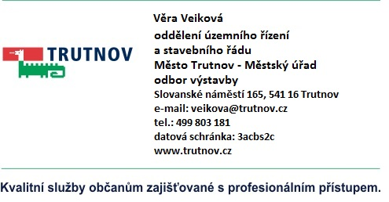

po 17. 2. 2020 v 13:50 odesílatel Kozák, Petr <kozak.petr@nemtru.cz> napsal:
Vážená paní Veiková,
nám by stačilo Vaše ústní sdělení, ale na "kraji" mají rádi co nejvíc dokumentů.
Zasílám Vám situaci stavba (Výměna trafa TR1 a přiložení kabelů do stávající trasy) a velmi
Vás prosím o krátké sdělení (stačí el.poštou), že tato stavba nevyžaduje vydání stavebního povolení.
Moc děkuji!
S pozdravem
Ing. Petr Kozák
technický náměstek
Oblastní nemocnice Trutnov a.s.
Maxima Gorkého 77, Kryblice
541 01 Trutnov
www.nemtru.cz
mobil: +420 720 979060
telefon: +420 499 866104
e-mail: kozak.petr@nemtru.cz

